**Tarea de fin de semana**

**3er. grado**

**Fecha: 30 de mayo de 2025**

**Actividades para practicar**

**Cálculos rectangulares**

1. Realiza un calculo para cada imagen como el ejemplo.
2. Recuerda multiplicar la base x la altura.
3. Escribe el resultado usando la tabla pitagórica.

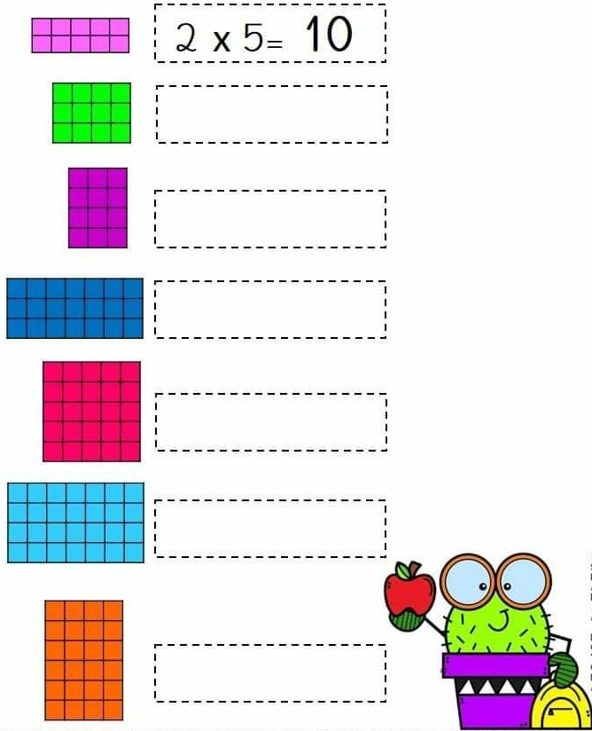

1. Observa la imagen y realiza la propuesta hecha. **No es necesario escribir el resultado.**

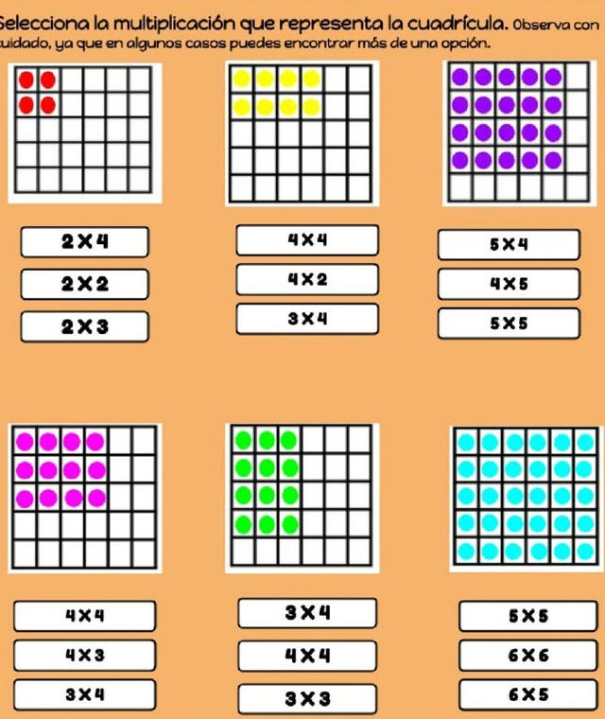

**Importante:**

* La semana del 2 al 6 de junio se realizará la corrección del cuaderno y libro de Matemática, para ello es importante que tengan completo, subrayado y prolijo.
* Les invito a que revisen su mochila y se aseguren que tienen todo lo necesario para trabajar en la semana (cuadernos, libros, cartuchera).
* Vamos a comenzar a trabajar con las tablas de multiplicar, por favor todos deben tener una en su cartuchera o cuaderno.

Desde ya espero contar con su apoyo.

